CVD金刚石膜生长与扫描电子显微镜观察

Growth and scanning electron microscope observations of CVD diamond films
物理学院 物理系 00004037 贾宏博
同组：00004038 孙笑晨
2003-02-26
1 实验目的
1.1 了解低压化学气相沉积（CVD）金刚石膜的基本原理与方法并用HF-CVD装置制备金刚石膜。
1.2 熟悉扫描电子显微镜的使用并掌握扫描电镜照相技术
2 实验原理
2.1 CVD金刚石膜发展历史、现状及应用前景简介
金刚石优异的电、光、热、声、机械等性能及其高化学稳定性的特点，引起人们广泛的兴趣。由于天然金刚石十分昂贵，它的工业应用成为人们可望而不可及的梦想。50年代初，美国通用电气公司成功发明了高温高压人工合成金刚石的技术。尽管合成的金刚石是小颗粒状的，但在制备人造金刚石工具，开发其在机械工业中的应用起了很大作用。
1962年，W. G. Eversole等首先发明了低压CVD方法制备金刚石膜。^{[1]} 但是生长速率很慢（~1 nm/h）且必须使用金刚石砂作衬底，因此实用价值不大。1982年，日本人Matsumoto等取得了技术上的突破性进展，也就是本实验中使用的热丝法化学气相沉积（HF-CVD）。^{[2]} 此后科技人员不断研究和发展各种新的技术，建立了包括热丝、微波等离子体（RF-plasma）、直流电弧放电（DC-arc discharge）、激光溅射（laser ablation）、火焰喷射（flame jet）、直流等离子体喷射（DC-plasma jet）等方法并已日趋成熟。此外，人们对膜的形核和生长机理也进行了研究。这些研究往往和开发金刚石膜的应用联系在一起。为开发金刚石膜在高温半导体器件中的应用，异质外延金刚石单晶膜成为研究热点。在立方氮化硼（c-BN）、β-SiC以及Si衬底上小面积异质外延金刚石膜已获成功。^{[3-4]} 又如，为开发金刚石在机械加工中的应用，硬质合金表面原位生长金刚石膜也在广泛研究中。
目前CVD金刚石膜的研究已步入应用，但仍存在不尽人意之处，例如人们十分关注如何高质量、高速度、大面积沉积金刚石膜，以降低产品的成本；如何开发金刚石膜在电、光、热、声学等非力学领域的应用；如何理解生长机制和理论模型等，都是人们十分关注的科学问题。
热丝法是最简单易行的CVD方法。不仅造价便宜而且生长速度较快。本实验采用自行设计的直热丝CVD设备在硅衬底上生长金刚石膜。
2.2 金刚石膜气相合成的基本原理
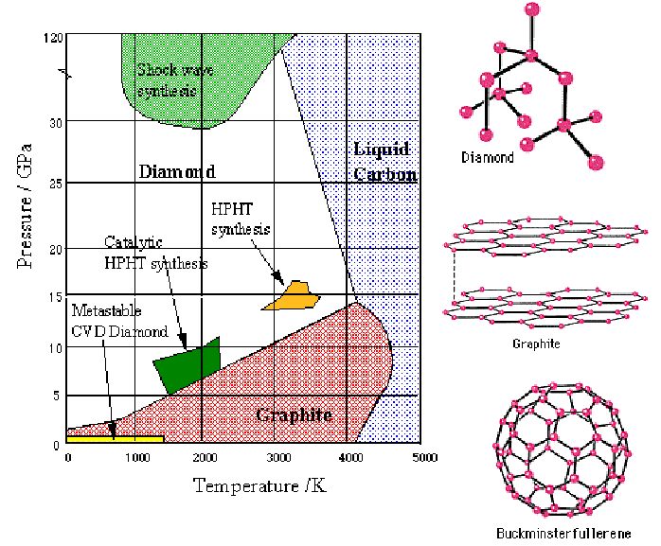
图1-1 碳的P-T相图
化学气相沉积金刚石膜的最关键之处是需要碳源和原子氢。碳的P-T相图如图1-1所示。[]从相图可知，在从气相生长金刚石膜这个动态平衡过程中，非高压条件下，金刚石是亚稳相，而石墨是稳定相。只有当压力高于几万个大气压时，金刚石才变成稳定相，而石墨成为亚稳相。显然从热力学角度来说，在通常非高压条件下，石墨的生长速率远大于金刚石，从而抑制了金刚石的进一步生长。尽管在常温常压下，石墨和金刚石的自由能仅相差0.016eV，比热运动能量kT=0.025eV还小，但天然金刚石的数量与石墨相比实在太少。原因之一是石墨与金刚石间的竞争生长使得石墨覆盖了任何可能形成金刚石的晶核（自然生长的过程，大多发生在地球形成时的远古年代高温、非高压环境），原因之二是二者间存在很高的势垒，使得由石墨向金刚石的转化十分困难。不过这一事实也表明金刚石一旦形成将是十分稳定的。
Augus等人的研究表明，原子氢对石墨的刻蚀速率比对金刚石高2-3个数量级。^{[5]} 因此，从动力学角度看，利用非平衡反应是能够在非高温高压条件下形成金刚石的。图1-2给出了热丝CVD（HF-CVD）实验装置示意图。
HF-CVD实验装置如图1-2。金刚石膜生长主要历经以下四个过程：^{[6]}
- CH₄-H₂混合物的活化，由热丝提供。
- 活化的气体输运到样品表面。
- 在衬底上同时沉积含有sp²和sp³键的碳。
- 原子氢刻蚀共生的sp²的碳。
原子氢在金刚石生长中的作用有：
- 优先刻蚀石墨，造成有利于金刚石生长的动力学优势。
- H吸附在金刚石表面使表层维持sp³结构。
- 减小金刚石的临界形核尺寸。
- 与气相中的碳氢化合物反应并产生有利于金刚石生长的基团。
- 萃取吸附在金刚石表面的H原子，产生局部活性位，而又不至于引起表面重构，使碳氢基团能吸附上去并形成金刚石结构。^{[7]}
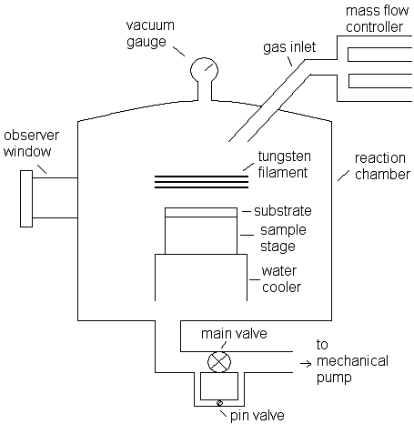
图1-2 HF-CVD apparatus scheme
形核中心的形成并无定论。一般认为衬底上的缺陷往往是形核的中心位置，大量实验事实也证实了这一点。本实验中也通过两种不同方法来制造衬底表面缺陷，并比较它们对生长金刚石膜形貌的影响。
2.3 金刚石膜的表征方法
金刚石膜的表征方法很多，包括光学显微镜，扫描电子显微镜（Scanning Electron Microscopy, SEM），透射电子显微镜（Transmission Electron Microscopy, TEM），激光拉曼光谱（Raman Spectrum），红外光谱，X射线衍射（X-ray diffraction, XRD）和选区电子衍射（Selected Area Electron Diffraction, SEAD）等。其中激光拉曼光谱在区分金刚石、石墨、非晶碳和碳氢物质这些不同类型的碳结构方面远远超过其他表征技术，这是因为它对不同的碳键是非常敏感的。^{[8-9]} 激光在金刚石膜中的渗透深度约为几十纳米至微米量级，因此激光Raman散射光谱主要表现这一表层的形态。Raman散射对于石墨比对金刚石灵敏度要高得多。^{[10]} 所以很容易探测出金刚石膜中的石墨相。另外由于晶粒尺寸、应力及结构完整性等原因，Raman散射峰会变宽和位移，所以通过Raman谱的测定可以得到金刚石膜的这些性质的进一步信息。
SEM可以展示亚微米尺度的样品表面形貌特征，是表征金刚石膜表面形貌应用最广泛、最理想的技术。
3 实验过程及结果
3.1 CVD diamond film growth procedure
3.1.1 安装灯丝。（使用原灯丝）
3.1.2 单晶硅（100）片切割成两片衬底a与b。衬底a用金刚石抛光膏研磨，衬底b用金刚石砂悬浊液超声摩擦，各15分钟，然后都用无水乙醇超声清洗后放入反应室中。调整衬底与灯丝间的距离为4~6 mm。
3.1.3 打开冷却水。
3.1.4 开机械泵和抽气主阀，反应室抽真空至6 Pa，分别打开Ar，CH₄和H₂气路清洗。
3.1.5 关闭主阀，打开针阀，用流量控制器和针阀控制气体流量分别为Ar: 50 sccm，CH₄: 3.00sccm，H₂: 100sccm，反应室压强为50mTorr。然后关掉CH₄气路。
3.1.6 接通灯丝电源，缓慢逐渐升高电压，直至灯丝电流达到78A。
3.1.7 打开CH₄气路，开始金刚石膜的生长。用辐射高温计测定灯丝和衬底附近的温度。
3.1.8 经过90 min后，关掉CH₄气路和灯丝电源。
3.1.9 待反应室降温至接近室温时，通过安全阀缓慢向反应室注入大气，然后打开反应室取出样品，样品用无水乙醇短时间超声清洗以除去附着的杂质。
主要实验参数如下表1-1：
H₂ flow | Ar flow | CH₄ flow | Filament current | Filament  voltage | Filament temperature | Substrate  temperature | Ambient  pressure | Reaction  time
120  sccm | 70 sccm | 3.00 sccm | 79 A | 220 V | >2000 ºC | ~1000 ºC | 50 mTorr | 90 min
表1-1 Growth parameters of HF-CVD diamond films
  - SEM observations of the as-grown diamond films.
借助于在科研组的工作条件，我们使用了电镜室的Amray FEG-1910场发射扫描电镜来观察制备的金刚石膜。图1-3a和图1-3b分别给出了衬底a与衬底b上生长金刚石膜的表面形貌。
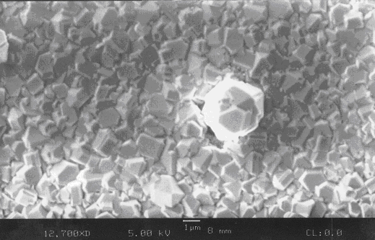
图1-3a 衬底a（经金刚石抛光膏研磨）上金刚石膜的扫描电镜图像
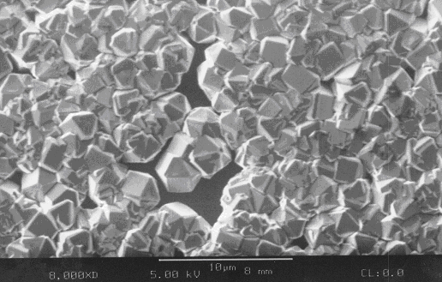
图1-3a 衬底b（经金刚石砂溶液超声研磨）上金刚石膜的扫描电镜图像
4 实验结果分析与讨论
4.1 衬底表面的缺陷对于HD-CVD金刚石膜形貌的影响
比较图1-3a和图1-3b可以分析衬底缺陷对于金刚石膜形貌的影响。衬底a经金刚石抛光膏研磨，造成缺陷数密度较高，而衬底b经金刚石砂溶液超声研磨，缺陷数密度比衬底a要低很多。衬底a与衬底b相比，的金刚石膜生长比较均匀，数密度较高，平均晶粒直径较小（衬底a：~1μm，衬底b：~2μm）。可见，衬底表面的缺陷数对于HD-CVD金刚石膜形貌有较大影响。在图1-3a中可看到有一个较大的球状突出部分，这可能是由于衬底上的杂质微粒形成成核中心造成的局部生长。二图还表现出金刚石晶体所具有的三次、四次和六次对称结构，从侧面给出金刚石成分的证据，当然更准确地表征需要Raman光谱。
*4.2 硬质合金表面原位生长金刚石膜的探讨
金刚石在机械加工中的一个重要应用就是用于超硬材料的车刀。传统工艺是把金刚石颗粒用镶嵌的方法固定在车刀刀口上，这种技术消耗成本很大。一个热点发展方向是，在车刀刀口表面原位生长金刚石膜。目前的难点是，如何获得与车刀材料紧密结合的高密度金刚石膜，以达到实用要求的硬度和抗磨损能力。硬质合金与金刚石的热膨胀系数的巨大差异以及晶格失配等因素产生的局部应力，是造成这一困难的最主要因素。为解决此问题，可以考虑采用某一种材料作为缓冲过渡层。该材料应该与硬质合金和金刚石同时具有较好的结合。有两类材料可以备选：a）金属氧化物/碳化物类。这类材料可以与硬质合金较好的熔合，需要考虑能否外延生长金刚石以及热膨胀系数和晶格失配等因素。b）SiC、BN等与金刚石结构类似的材料。这类材料可以很好的外延生长金刚石^{[3-4]}，而且晶格失配也较小，但与硬质合金的结合可能比较困难。无论采用哪一种材料做缓冲层，都应当在生长过程后适当的原位退火，以释放部分弹性势能，从而加强材料的结合，增强抗磨损能力。
5 总结
用直热丝CVD设备在硅衬底上生长了金刚石膜并分析了衬底表面的缺陷对于HD-CVD金刚石膜形貌的影响。金刚石膜平均晶粒直径1~2 μm，具有较高的数密度的纯度。另外还提出了硬质合金表面原位生长金刚石膜的的可能方法。
6 参考文献
1. W.G. Eversole, U.S. Patent 3,030,188, April 17, (1962).
2. S. Matsumoto, Y. Sato, M. Tsutsimi, N. Setaka, J. Mat. Sci. 17, 3106 (1982).
3. Jie Yang, Zhangda Lin, et al., Appl. Phys. Lett. 65, 3203 (1994)
4. C. L. Jia, K. Urban and X. Jiang, Phys. Rev. B. 52, 5164 (1995)
5. J. C. Augus, et al., J. Appl. Phys. 39, 2915 (1968)
6. W. Piekarczyk, et al. J. Cryst. Growth. 106, 279 (1990)
7. Biwu Sun, et al., J. Appl. Phys. 73, 4614 (1993)
8. R. J. Nemanich, et al., J. Vac. Sci. Tech. A. 6,1783 (1988)
9. D. S. Knigh, et al., J. Mater. Res. 4, 385 (1989)
10. N. Wada, et al., Physica B. 105, 353 (1981)

